

**zondag 13 augustus 202****3**

8e zondag van de zomer

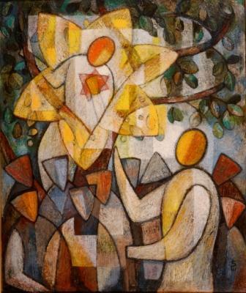

(Japanse schilder Soichi Watanabe)

|  |  |
| --- | --- |
| Voorganger  Organist  Lector | ds. Margreet de Bree  Hennie Klaasen Bos van Zetten  Anneke Riezebos |

*U kunt deze viering ook volgen via* [*www.kerkdienstgemist.nl*](http://www.kerkdienstgemist.nl)

**Muziek**

**De klok luidt - het wordt stil**

**Welkom en begroeting**

**We bidden samen**

God,  
we zijn bij elkaar  
op zoek naar stilte  
naar leven en liefde  
naar onszelf  
naar U

**GOD   
LAAT UW LICHT OVER ONS OPGAAN  
WEES VOOR ONS LIEFDE DIE BLIJFT**

**Drempellied 213: 1 en 2 “Morgenglans der eeuwigheid”**

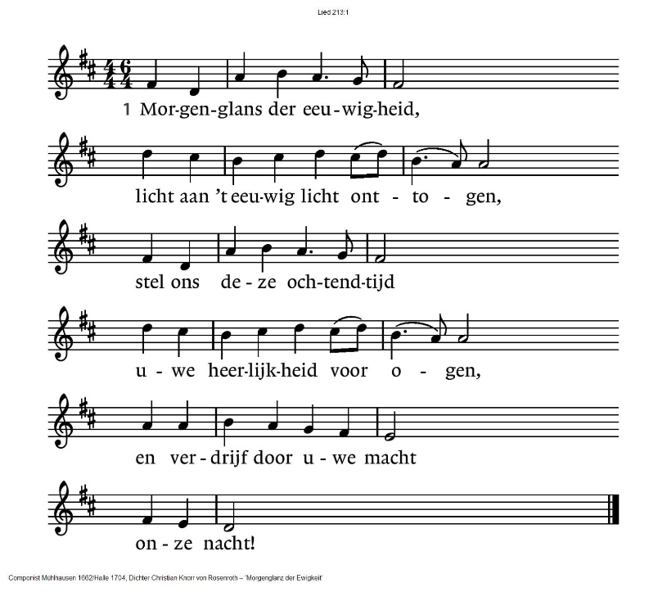

**213:2** Laat als milde morgendauw

uw genade tot ons komen

en de dorstige landouw

van ons leven overstromen,

ja, verkwik ons door uw troost

onverpoosd.

*(gemeente gaat staan)*

**Bemoediging en groet**

v: Onze hulp is in de Naam van God

a: SCHEPPER VAN ALLE LEVEN  
v: De Eeuwige die naar ons omziet  
a: IN ZIJN LIEFDE MOGEN WIJ LEVEN  
v: Vrede is met jullie,  
 van God, onze Vader, en van Jezus Messias, onze broeder, in de

verbondenheid met Gods Geest

a: AMEN

**Lied 275: 1, 2 en 3 “Heer, onze Heer”**

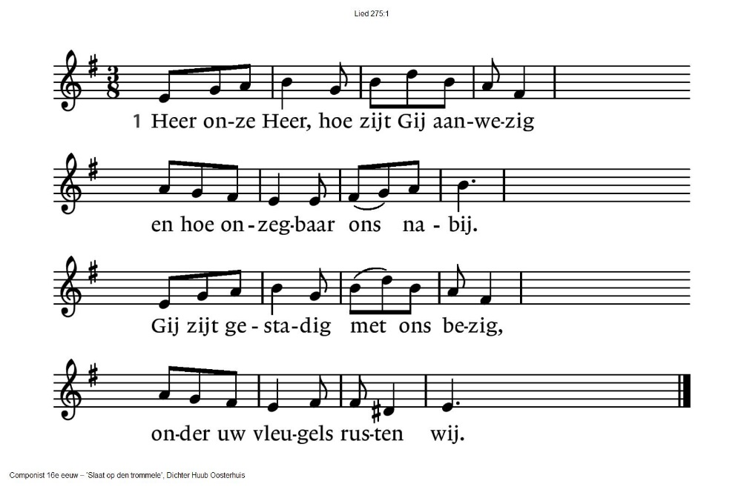

|  |  |
| --- | --- |
| 2 Gij zijt niet ver van wie U aanbidden,  niet hoog en breed van ons vandaan.  Gij zijt zo mens´lijk in ons midden  dat Gij dit lied wel zult verstaan. | 3 Gij zijt onzichtbaar voor onze ogen  en niemand heeft U ooit gezien.  Maar wij vermoeden en geloven  dat Gij ons draagt, dat Gij ons dient. |

**Kyriegebed, na elke gebedsintentie lied 367d**

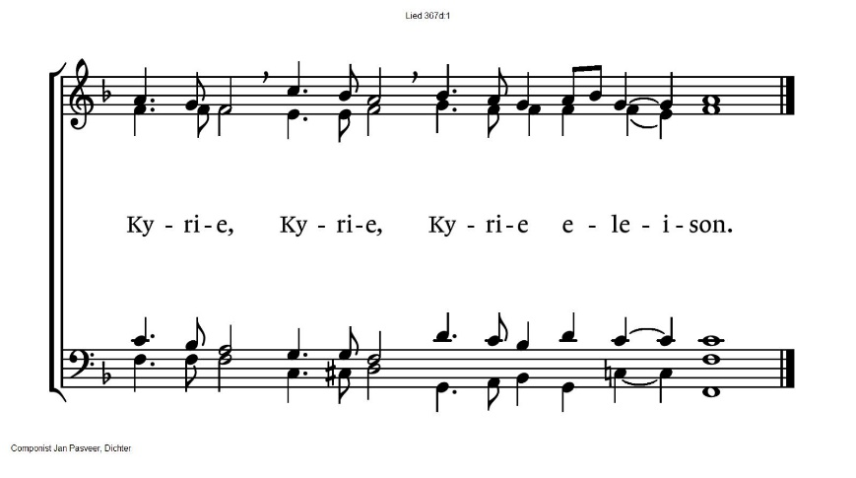

*(gemeente gaat zitten)*

**Lied 974: 1, 2 en 3 “Maak ons uw liefde, God, tot opmaat van het leven”**

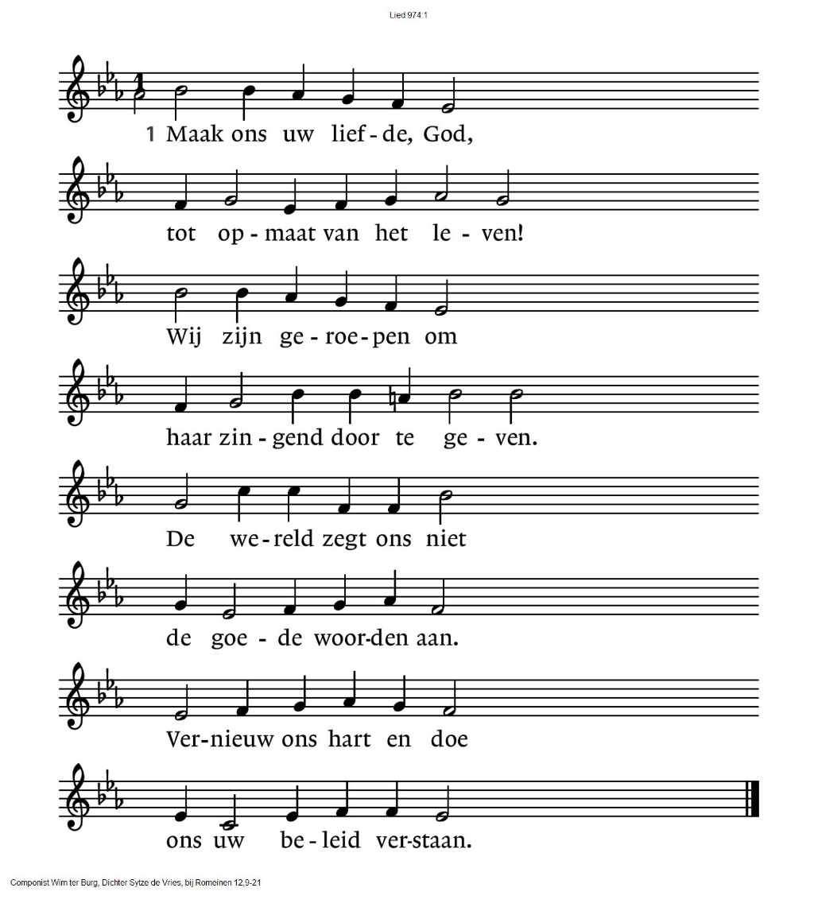

|  |  |
| --- | --- |
| **2**  Wij zijn aaneengevoegd,  bedacht met uw genade.  Op liefde hebt Gij ons  gebouwd, bedeeld met gaven.  En wat wij zijn draagt bij  tot welzijn van elkaar.  In onze eenheid wordt  uw liefde openbaar. | 3 Elkaar bidden wij toe:  volhard in het geloven,  verlies uw vreugde niet  en kom uw pijn te boven.  Laat lichten uw gezicht  over de duisternis  waarin de ander in  gemis gevangen is. |

**Over de viering …**

**Lezing: Psalm 40: 1 - 8 en 17**

**Lied 146: 3 en 4 “Heil wien Jakobs God wil bijstaan”**

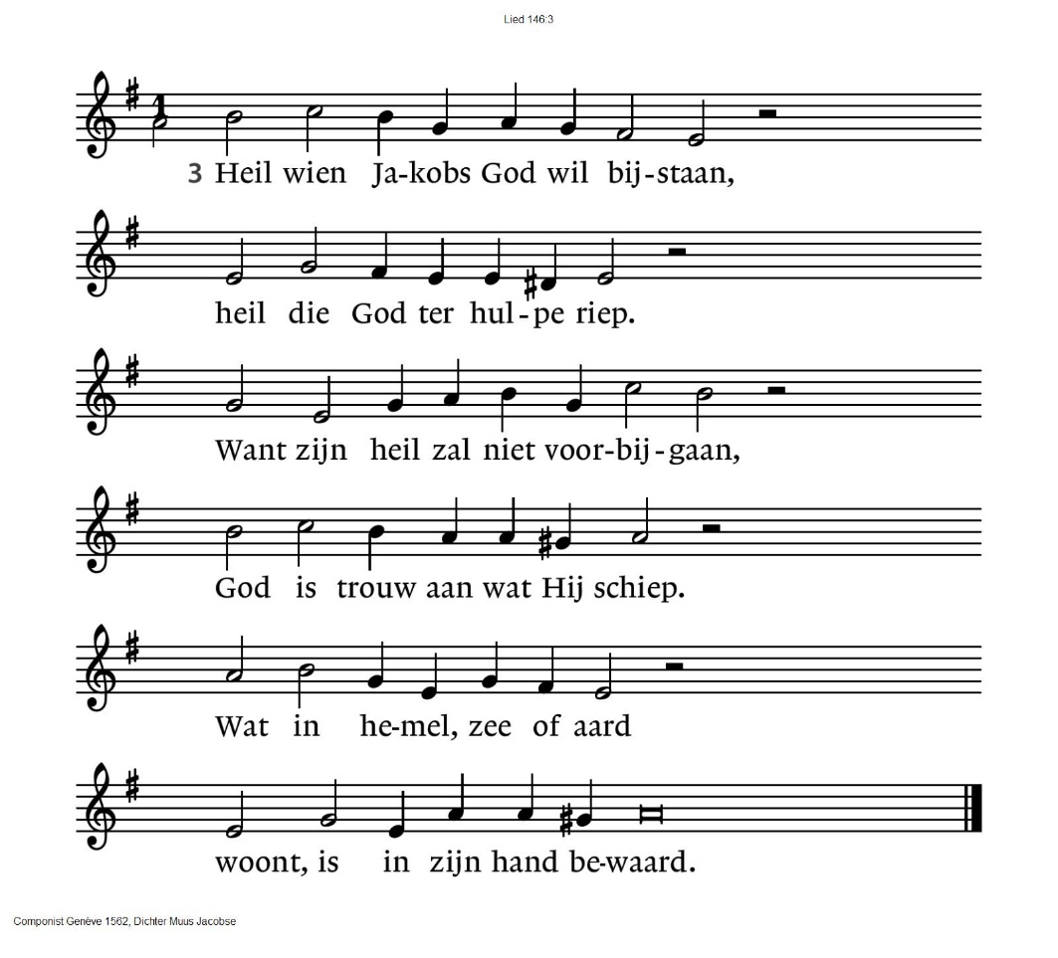

4 Aan wie hongert geeft Hij spijze,

aan verdrukten recht gericht.

Wie geboeid zijn, Hij bevrijdt ze,

blinden geeft Hij het gezicht.

Hij geeft de gebukten moed

en heeft lief wie zijn wil doet.

**Lezing: Lucas 19: 1 – 10**

**Lied 324: 1, 2 en 3 “Wat vurig over U geschreven staat”**

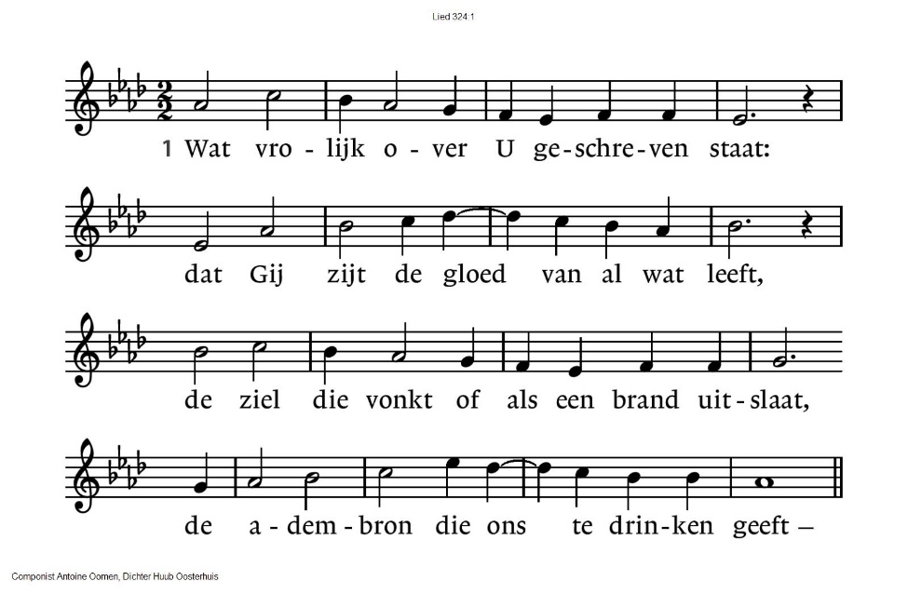

|  |  |
| --- | --- |
| 2 wat vurig staat geschreven:  dat Gij komt  ‘redden wat verloren is’, dat woord,  dat Gij het hart hebt, ogen, dat Gij hoort,  ‘Ik zal er zijn’, zonsopgang, nieuw verbond – | 3 dat hoge woord, geschreven wit op zwart,  trouw van trouw, hoe heeft het ons bevrijd,  beschaamd, vervoerd, getroost, dan weer getart.  Hoe dorsten wij te weten wie Gij zijt. |

**Overdenking**

**Lied 657: 1, 2 en 4 “Zolang wij ademhalen”**

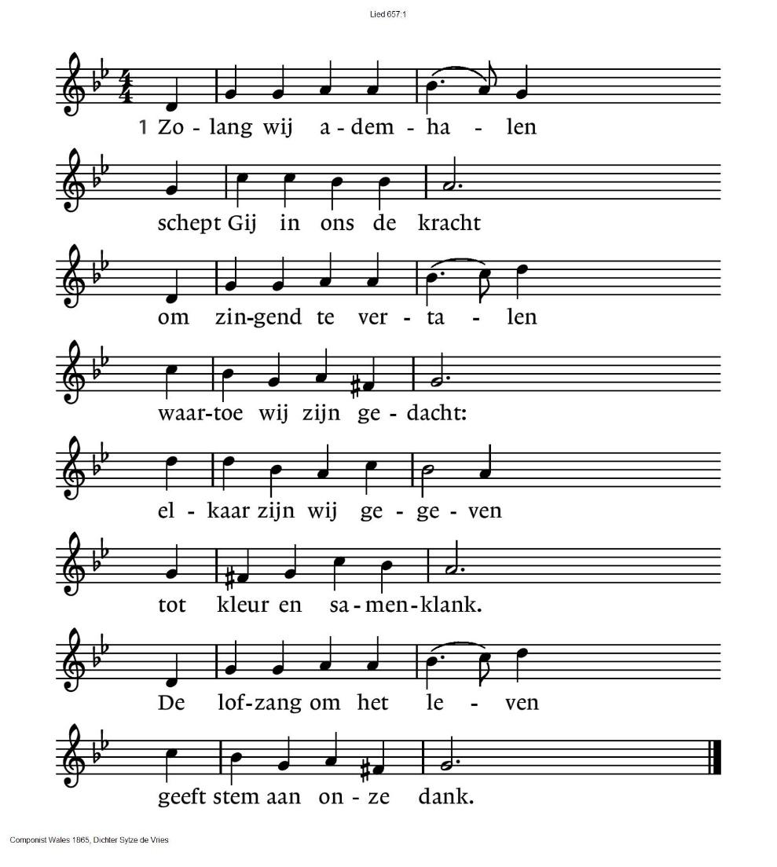

|  |  |
| --- | --- |
| 2 Al is mijn stem gebroken,  mijn adem zonder kracht,  het lied op and’re lippen  draagt mij dan door de nacht.  Door ademnood bevangen  of in verdriet verstild:  het lied van uw verlangen  heeft mij aan ’t licht getild. | 4 Ons lied wordt steeds gedragen  door vleugels van de hoop.  Het stijgt de angst te boven  om leven dat verloopt.  Het zingt van vergezichten,  het ademt van uw Geest.  In ons gezang mag lichten  het komend bruiloftsfeest. |

# **Collecte:** 1e Kerk in Actie 2023 - Zending (Ghana) 2e Pastoraat en Eredienst

**Gebeden** - voorbeden, ieder voorbede sluiten we af met lied 368a,

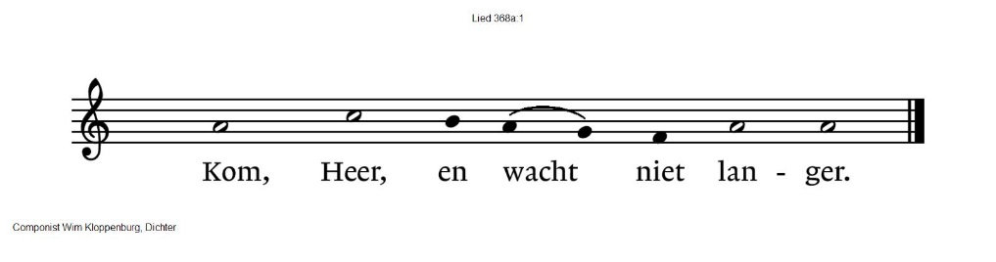

**Stil gebed en afgesloten met het Onze Vader**

Onze Vader die in de hemel zijt,

Uw naam worde geheiligd.

Uw koninkrijk kome,

Uw wil geschiede, op aarde zoals in de hemel.

Geef ons heden ons dagelijks brood.

En vergeef ons onze schulden

zoals ook wij onze schuldenaars vergeven.

En leid ons niet in verzoeking, maar verlos ons van de boze.

Want van U is het koninkrijk

en de kracht en de heerlijkheid

in eeuwigheid Amen

**

*(gemeente gaat staan)*

**Slotlied 416: 1, 2 en 4**

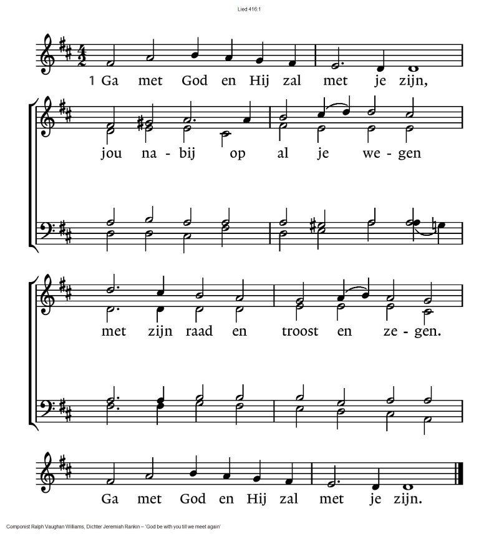

|  |  |
| --- | --- |
| 2 Ga met God en Hij zal met je zijn:  bij gevaar, in bange tijden,  over jou zijn vleugels spreiden.  Ga met God en Hij zal met je zijn. | 4 Ga met God en Hij zal met je zijn  tot wij weer elkaar ontmoeten,  in zijn naam elkaar begroeten.  Ga met God en Hij zal met je zijn. |

**Zegen** (uitgesproken door voorganger)

**AMEN** (gezongen)

**Muziek**

Reacties op de viering zijn welkom in de doos in de hal óf via het adres:: [reactieviering@pknhuissen.nl](mailto:reactieviering@pknhuissen.nl)

In de werkgroep VIEREN worden deze besproken en wordt er gekeken

hoe we daarmee onze vieringen kunnen ‘verbeteren’.